MINISTÉRIO DA EDUCAÇÃO
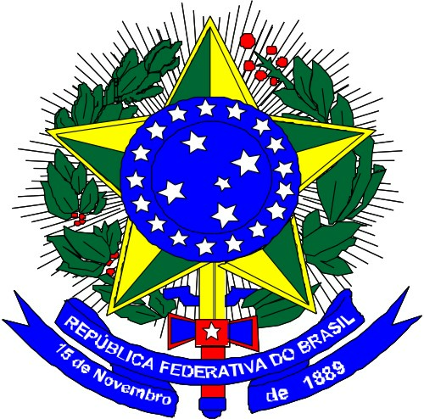
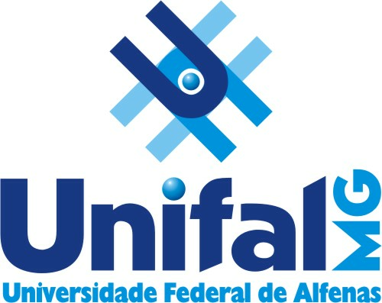
Universidade Federal de Alfenas - UNIFAL-MG
Diretoria de Relações Internacionais e Interinstitucionais
Rua Gabriel Monteiro da Silva, 700 | Alfenas/MG | CEP 37130-001
Fone: (35) 3701-9013 | dri@unifal-mg.edu.br
www.unifal-mg.edu.br/dri

RELATÓRIO FINAL DE ATIVIDADES
ACORDO DE COOPERAÇÃO TÉCNICA
ACORDO DE PARCERIA

Partícipes

Universidade Federal de Alfenas

CNPJ:17.879.859/0001-15

Representada por: Alessandro Antônio Costa Pereira

Cargo: Reitor

Responsável pelo acompanhamento do Acordo:

NOME

CARGO

CONTATO

Instituição

CNPJ: xxxx

Representada por: xxx

Cargo:xxxxx

Responsável pelo acompanhamento do Acordo:

NOME

CARGO

CONTATO

Objeto do Acordo de Cooperação/Acordo de Parceria:

xxxx

Período de vigência: xxxx Data de publicação no DOU: xxxx

Número do processo SEI da UNIFAL-MG: xxxx

Objetivos

xxxx

Atividades desenvolvidas

Xxxx

Benefícios alcançados

Relação benefícios ao interesse público atingido, benefícios à comunidade acadêmica, etc.

Dificuldades enfrentadas e observações adicionais

Xxxx

Resultados:

( ) Houve cumprimento total do objeto

( ) Houve cumprimento parcial do objeto

( ) Não houve cumprimento do objeto

Alfenas, data.

(assinar eletronicamente)

Nome

Cargo/Matrícula

UNIFAL-MG

